ТАКАЯ РАЗНАЯ ВОДА
Наталья Сергеевна Храмцова,
воспитатель МБДОУ «Д/с №2»
ЦЕЛЬ:
Формировать у детей навыки проведения лабораторных опытов, упражнять в использовании экрана выбора при делении на группы.
ЗАДАЧИ:
1.Способствовать накоплению у детей конкретных представлений о свойствах воды: жидкая, твердая, газообразная (пар).
2.Развивать познавательную активность детей в процессе экспериментирования.
3.Воспитывать самостоятельность при проведении практической части экспериментов, делении на группы, формулировании выводов.

ИНТЕГРИРУЕМЫЕ ОБЛАСТИ: «Познавательное развитие», «Социально-коммуникативное развитие».

ОБОРУДОВАНИЕ: салфетки, тарелочки, стаканы, лупы. Снег, кусочки льда, теплая вода, мольберт и фломастер для зарисовки схемы, музыка для игры и запись хруста снега.

ХОД ЗАНЯТИЯ:
(Раздается «хруст снега»)
Воспитатель:
- Ребята, как вы думаете, что это за звук? (ответы детей)
- Наверное, кто-то к нам спешит. Кто бы это мог быть? (ответы детей)
- Я сейчас посмотрю (открываю двери)

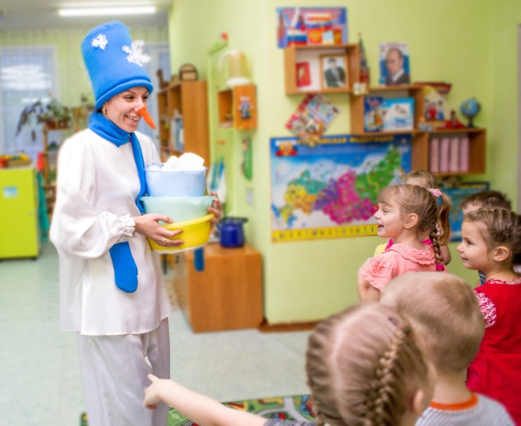
Входит снеговик

Снеговик:
Я, весёлый снеговик,
К снегу, к холоду привык.
Глазки бусинки горят,
На ребят они глядят.
К вам приехал я не зря
–Есть сюрпризы у меня!»
Здравствуйте, дети!
Дети здороваются со снеговиком
Воспитатель: Дети, Снеговик хочет узнать какое сейчас время года? Назовите приметы зимы. Почему зимой не бывает дождя?
Ответы детей
Воспитатель:
Правильно, зимой очень холодно. Всё покрыто белым, пушистым снегом. Часто дуют сильные ветра, а когда мороз на улице, дождя не бывает. Капельки воды превращаются в острые ледяные иголочки – снежинки. Когда летит много снежинок, это явление называется снегопад.
Снеговик: я вам принёс немного снега, как вы думаете, что произойдёт со снегом в комнате?
Ответы детей
Воспитатель: Молодцы, конечно,
снег растает и превратится в воду.
Снеговик: А пока он не растаял, предлагаю нам поиграть со снегом!

Воспитатель: Чтобы всем занять свои места предлагаю обратить внимание на наш экран. На сколько групп необходимо разделиться? Как они будут называться? Выберите картинку, которая вам больше нравится и зафиксируйте свой выбор.
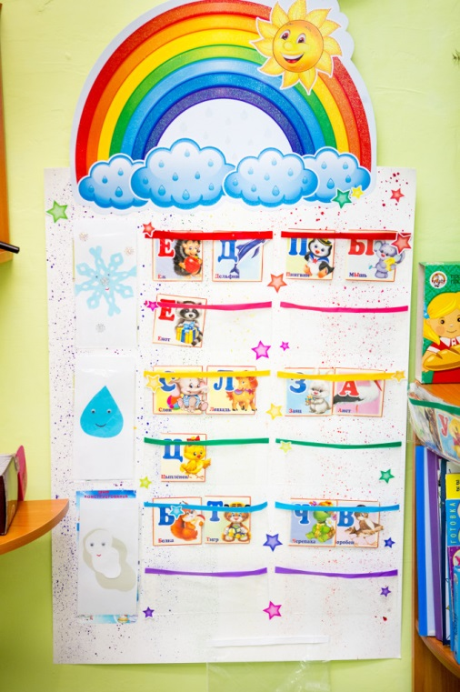
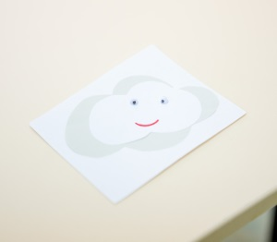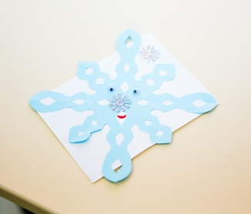
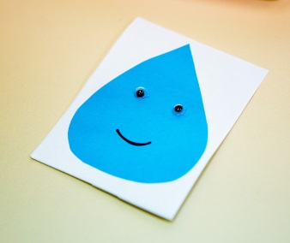
(дети проходят к столам на свои места, на столах инвентарь для проведения опытов)
ХОД РАБОТЫ
Воспитатель: возьмите немного снега в руку. Какой снег? Что вы чувствуете? Сожмите кулачок и посмотрите, что происходит со снегом. Откуда появилась вода? Чьи это слёзы? Почему снег плачет?
Вывод: снег холодный, в тепле тает, превращается в воду.
Воспитатель: Помните, как мы с вами на прогулке лепили снеговика? Прямо сейчас мы можем сделать это ещё раз. Конечно снега у нас немного, но я думаю, мы сможем слепить нашему Снеговику друзей.
(Обыгрываем)
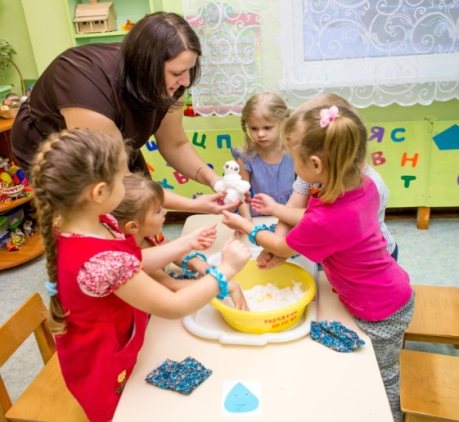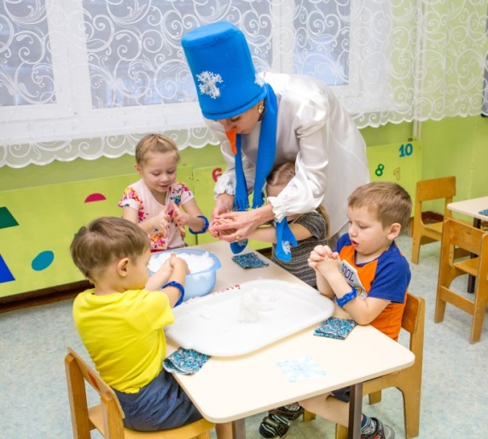
Снеговик: Спасибо ребята вы очень дружно играете, но мне пора я таю!
Воспитатель: Снеговику нужно торопиться, пока он не растаял!
Давайте скажем до свидания, ему теперь не будет скучно, у него есть друзья!
(снеговики уходят)
Воспитатель: А почему снеговики начали таять?
Ответы детей
Воспитатель: Снег растаял, и получилась вода!

ФИЗМИНУТКА
Очень холодно зимой, но мы пойдем гулять с тобой!
Мы оденем шапки. Мы оденем шубки
Мы оденем шарфик, завяжем потуже,
А потом красивые, мягкие пушистые
Крошки рукавички на ручки натяну.
И хотя я маленький, у меня есть валенки,
Возьму с собою санки на горку поднимусь
И с горки прокачусь, УХ!

Воспитатель:
Молодцы согрелись!
Дети, а как вы думаете, что может случиться с водой на холоде? В каком состоянии ещё бывает вода зимой?
Ответы детей
Воспитатель:
Реки и озёра – зимой замерзают, покрываются льдом. Снеговик принёс нам не только снег, но и кусочки льда. Я приглашаю вас с ним поиграть.
На столах инвентарь для проведения опытов (салфетки, стаканы, лупы и тарелочки на каждого ребенка)
Возьмите по кусочку льда и положите его на ладошку. Подержите немного. Что вы чувствуете? Замёрзла ли ладошка? Какой лёд? Откуда появилась вода?
Вывод: лёд холодный и как снег, тает на тёплой ладошке.
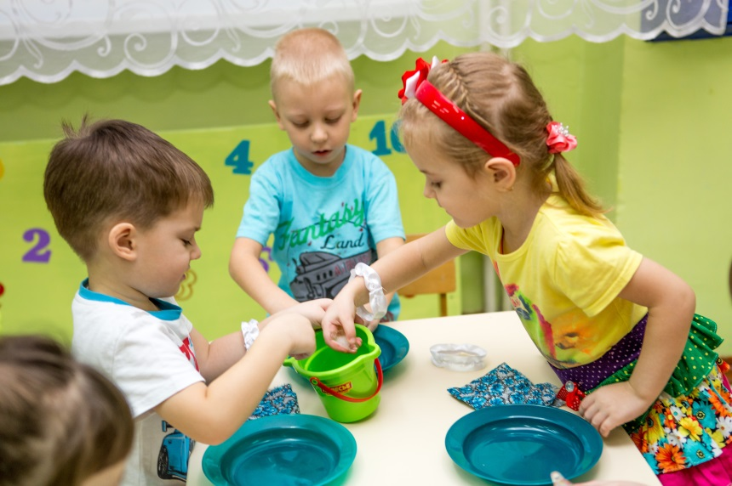
Воспитатель:
Дети, сожмите лёд в ладошках. Изменил ли он свою форму? Почему? Можно ли смять кусочки льда?
Вывод: лёд твёрдый.
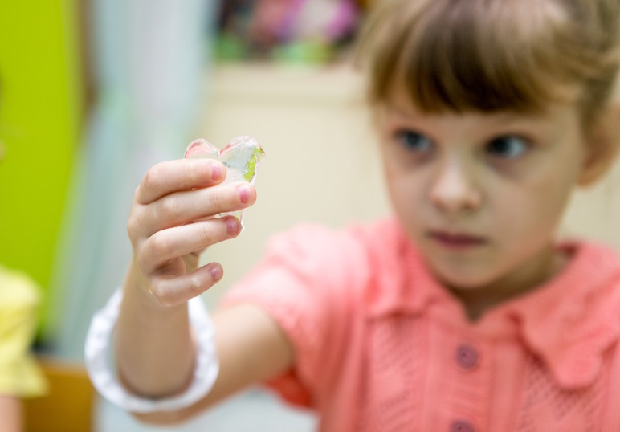
Воспитатель:
А если вы наклоните ладошку с кусочком льда, что произойдёт? Почему лёд скатился? Какой он?
Вывод: лёд гладкий, скользкий.
Воспитатель:
А когда сосульки падают с крыши, что с ними происходит? Почему? Какой лёд?
Вывод: лёд хрупкий.
Воспитатель:
Холодной зимой снег укрывает землю и под снежным покрывалом зимуют растения, насекомые, снег помогает им пережить сильные морозы. А лёд толстым, прочным слоем укрывает водоёмы, чтобы всё живое не погибло от холода.
Положите льдинки в свои тарелочки и выходите играть.
ФИЗМИНУТКА
Дети произвольно двигаются под музыку. Музыка выключается, детям нужно занять свои места, ориентиры (капелька, снежинка, тучка). Играют несколько раз ориентиры перемещаются в разные места группы.

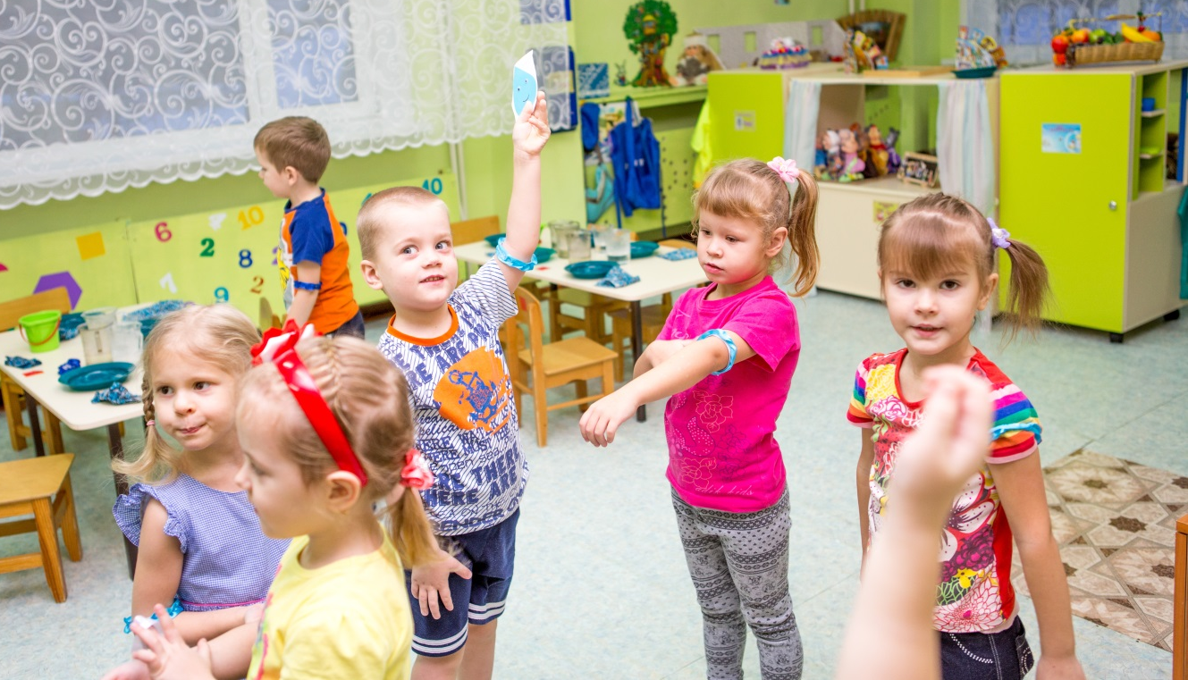

Воспитатель: Весело поиграли, все нашли свои домики!
Дети, сегодня вы узнали удивительные свойства снега и льда.
Я вам хочу показать, какая еще бывает вода.
Посмотрите, у меня кувшин с теплой водой (открываю, показываю пар). Что это?

Ответы детей.

Ребята это пар. Я вам сейчас покажу что пар тоже вода, а что бы ее увидеть возьмем зеркало, подержим его над паром. Видите, на нём выступают капельки воды. Это вода.
Вывод: пар это вода.

Воспитатель: А теперь сами попробуйте превратить пар в воду!
(дети проделывают эксперимент).

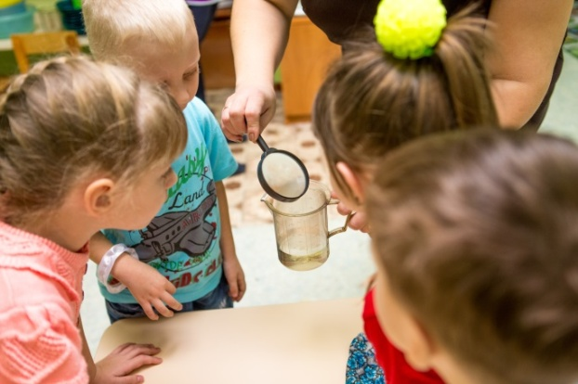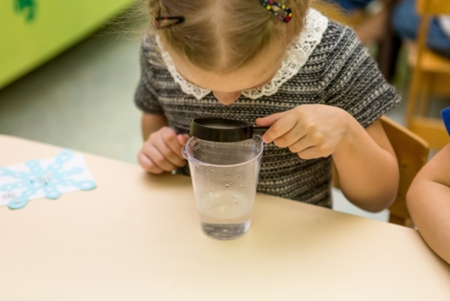

РЕФЛЕКСИЯ
- Что мы сегодня с вами делали?
- А какая бывает вода? (зарисовываем схему).
Работаем по схеме:
- Какой лед?
- Какой пар?
- Может ли вода превратиться в пар?
- А пар в воду?

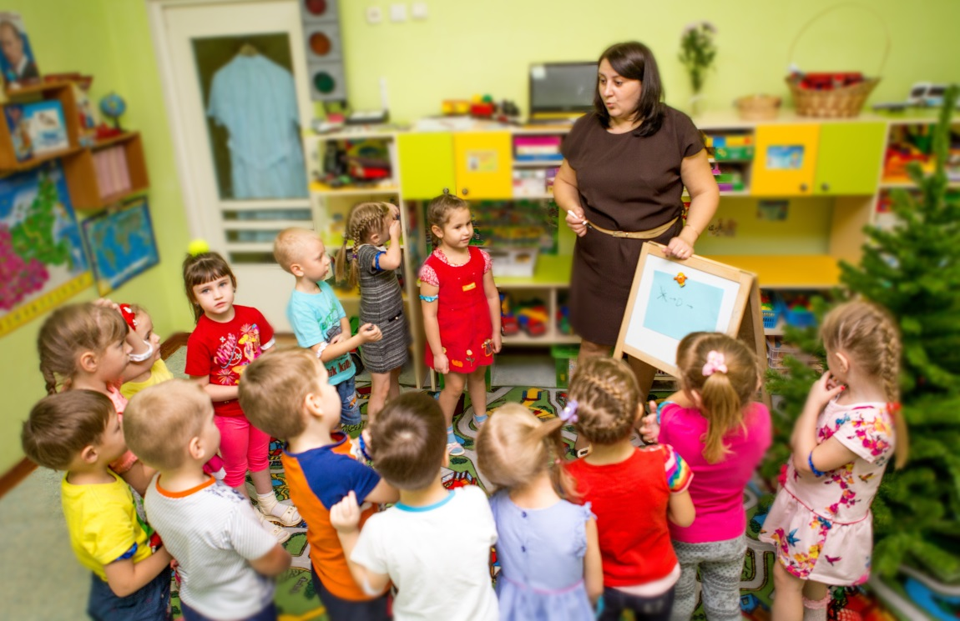

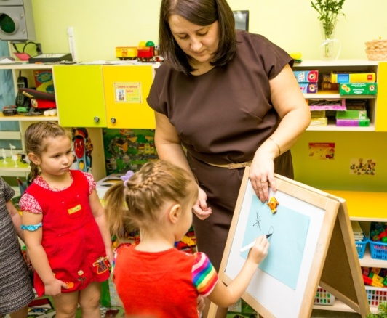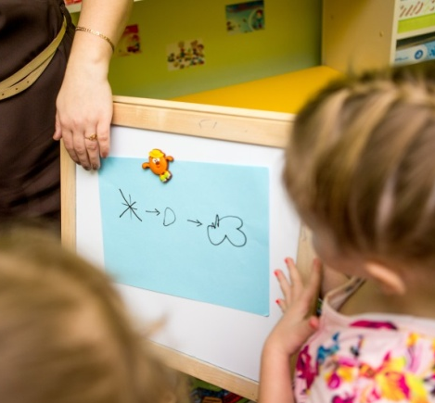

Воспитатель: Хотели бы вы продолжить поиграть с водой? Построить или нарисовать то, что можно вылепить из снега? Предлагаю вам выбрать центр, в котором можете это сделать. (планирование и выбор детьми самостоятельной и совместной деятельности в центрах развития)

